中華奧林匹克委員會
「Road to the Olympics」- 109年奧會模式研習會
實施計畫
本案業經教育部體育署109年5月29日臺教體署國（二）字第1090018317號函核備
- 依據：
教育部體育署109年度委託中華奧林匹克委員會業務工作事項辦理。
- 目的：
自1981年中華奧會與國際奧會於洛桑簽署協議已近40年，我國各運動代表隊持續以中華台北名稱參與國際體育活動，不論是參加國際賽事、出席國際會議，或於國內舉辦國際級賽事，主要依照洛桑協議暨奧會模式規範進行，多年來台灣運動員於國際體壇屢獲佳績。
儘管洛桑協議及衍生的奧會模式規範原則上保障台灣參與國際體育事務的權利，我們仍須因應國際情勢變化造成的影響，特別是在洛桑協議內容中未明文規範的代表團排序慣例，以及爭辦國際賽事、參選國際組織職務等延伸議題，在變動的局勢下有效因應。
教育部體育署委託中華奧會辦理宣導奧會模式暨兩岸體育交流規範工作，由本會規劃舉辦專題研習活動，中華奧會盼藉由此活動提供一交流平台，透過專家對談、小組討論等方式，使體育從業人員有更多機會相互觀摩與分享我國參與國際體育事務及「奧會模式」的案例及實務經驗，達到經驗傳承，持續學習的目的。
- 主辦單位：教育部體育署
- 承辦單位：中華奧林匹克委員會
- 活動日期：第一場6月24日(星期三)、第二場7月4日(星期六)
- 活動地點：
第一場於體育聯合辦公大樓3樓禮堂(臺北市中山區朱崙街20號)、
第二場於台北凱撒大飯店4樓上海廳(臺北市中正區忠孝西路一段38號)
- 參加對象：每場次受理40人報名現場參加(額滿為止)，線上參與人數不限，包含：
  - 教育部體育署工作人員
  - 全國性單項運動協會工作人員
  - 全國性體育總會工作人員
  - 各縣市政府體育相關單位工作人員
  - 本會國際體育事務工作小組成員
  - 國際體育事務人才培育課程學員
  - 一般民眾。
- 辦理方式：
本次研習會因應新冠肺炎於全球爆發大流行影響，舉辦模式參考教育部體育署訂定「因應嚴重特殊傳染性肺炎(COVID-19)大型體育運動賽會及活動之防護措施處理原則」，並考量我國疫情趨緩現況，採實體與數位並行模式，數位部分導入MicroSoft Teams線上報名、活動直播及線上討論區等功能，使無法現場參與的人員，亦可透過數位科技遠距學習。
本計畫將舉辦2場次研習會，採線上報名，現場參與人數上限40人，網路參與人數不限。本次研習會同步以線上會議模式播出，並設線上討論區供講師、學員即時交流與討論。三大主題分別為：
  - 奧運忙什麼? 你不知道的選手村
本節由具有籌組奧運代表團豐富經驗的專家對談，分享中華隊參加奧運會，從最初的啟動準備工作，機場整裝出發，參加奧運會開幕典禮，選手地球村的生活，到回國後完成最終的文字紀錄，深入淺出解說並分享參加奧運會前後許多不為人知的小故事，以及運動會期間，面對執行奧會模式與相關規定，和緊急事件發生時該如何應變的第一手實務經驗。
  - 奧會模式大考驗 - 案例與討論
第二節由具有豐富國際事務經驗的中華奧會國際體育事務工作小組代表及參與學員，針對參與國際體育事務的各個階段可能面臨有關奧會模式的情境，透過瞭解中華隊參加國際體育活動的儀程規定及應變作法，討論可行的各種應變方案。研習由現場及線上參與的學員同步於線上討論區提出意見交流，並由現場小組成員及主講人協助發表後，進行解說及經驗分享。
  - 我的奧運之路 - Road to the Olympics
每年的6月23日為國際奧林匹克日，也是國際奧林匹克委員會成立的紀念日，2020年邁入第126年。中華奧會特別利用奧會模式研習會的場合，邀請國內知名奧運人及選手前來分享，讓更多人從運動員的角度瞭解，為了前進東京奧運，運動員如何安排他們一天的生活，過去參加運動會在選手村-宛如縮小版地球村裡生活的獨特經驗，以及運動與奧林匹克活動(Olympic Movement)對他們人生的影響。保障並維護運動員持續參與國際活動的權益與空間，是洛桑協議暨奧會模式存在的目的及最重要的價值。
- 本實施計畫報奉教育部體育署核備後實施，修正時亦同。
- 課程大綱：
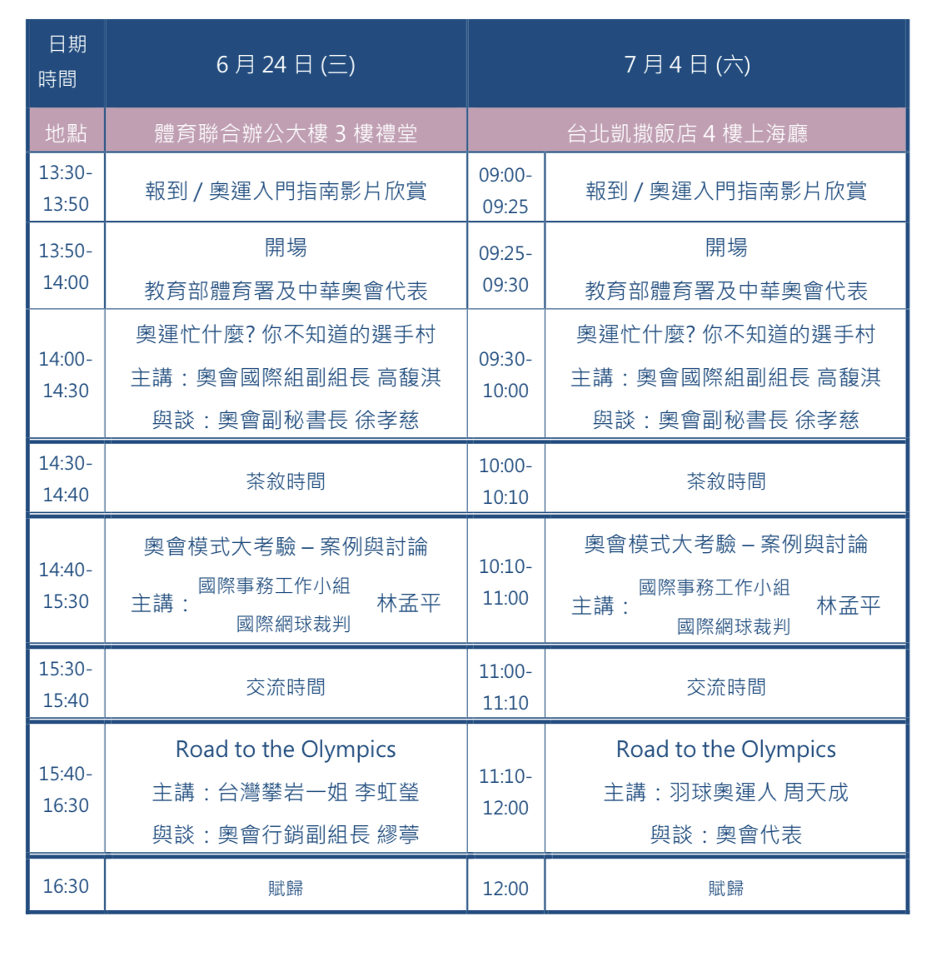
- 報名連結
https://forms.gle/LtKbwYt1udotkkcP9

